***HOÀNG MINH HẢI-BIT220049***

**1.** Tạo một mảng số nguyên với số phần tử do người dùng nhập vào:

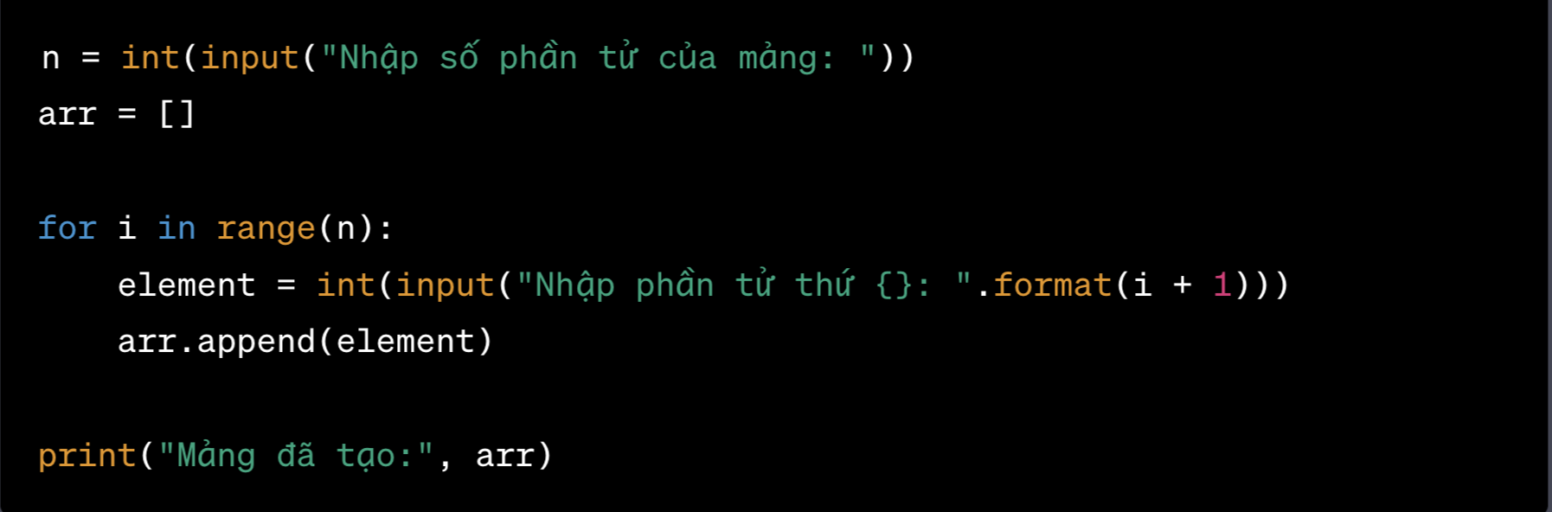

- Chèn một phần tử có giá trị và vị trí xác định vào mảng:

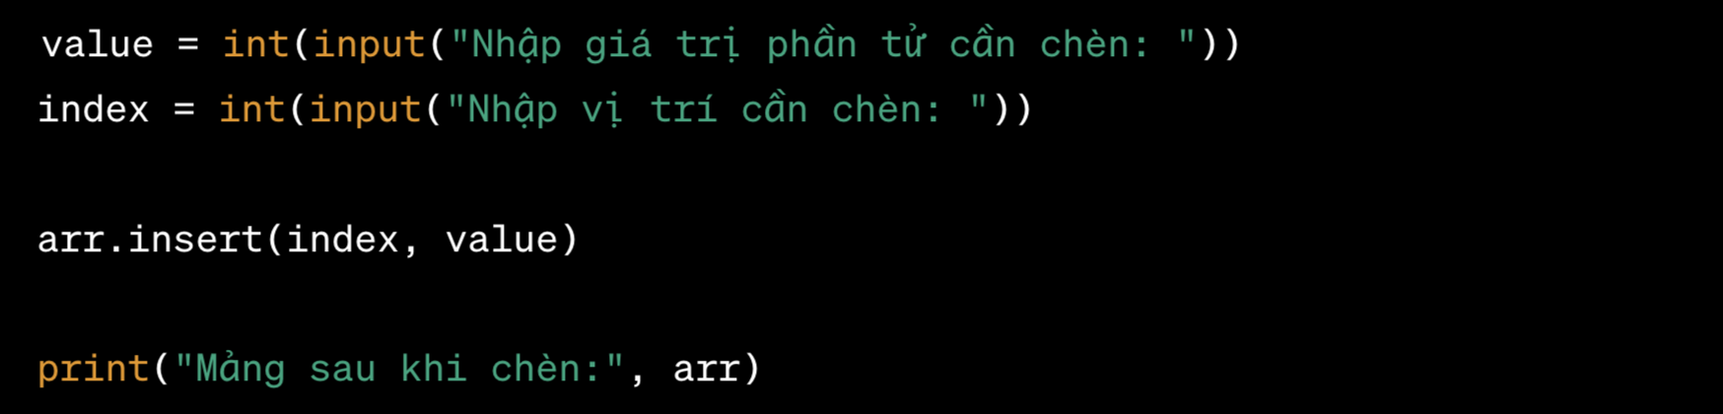

- Xóa phần tử ở vị trí xác định khỏi mảng:

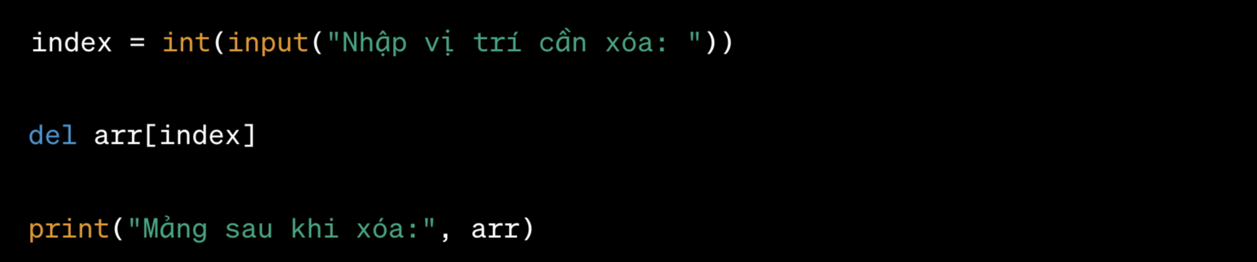

- Xóa phần tử có giá trị xác định khỏi mảng:

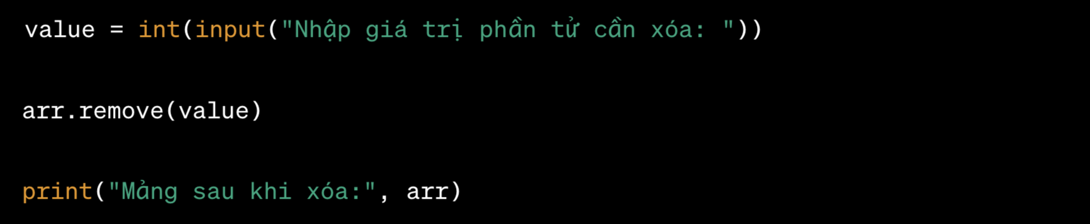

-Chỉ định vị trí của phần tử với giá trị được chỉ định trong mảng:

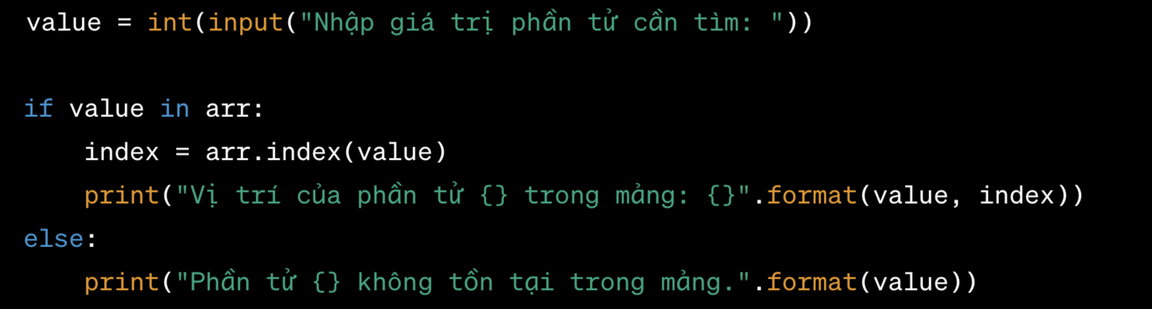

2. Độ phức tạp thời gian sẽ là O(1) khi chèn 1 phần từ dữ liệu sau một phần tử được chỉ bởi con trỏ trong danh sách được liên kết

nếu như mình biết vị trí của phần tử đó. Nếu như không thì độ phức tạp sẽ là O(n) bởi vì chúng ta phải duyệt qua các phần tử trong

danh sách để tìm phần tử đó.

3. Độ phức tạp về thời gian khi xác định độ dài của danh sách liên kết đã cho là O(1) bởi vì ta biết số phần tử trong danh sách.

4. Độ phức tạp thời gian trong trường hợp xấu nhất để tìm kiếm một phần tử đã cho trong danh sách liên kết đơn có độ dài n là O(n).

Bởi vì ta phải duyệt qua các phần tử trong danh sách để tìm được 1 phần từ mà ta muốn tìm.

5. Nếu như một danh sách liên kết cho trước chỉ có một con trỏ head trỏ tới điểm bắt đầu của danh sách thì độ phức tạp về thời gian cho các thao tác sau sẽ là O(1) cho các thao tác như chèn phần tử vào đầu danh sách, truy cập phần tử đầu tiên và xóa 1 phần tử đầudanh sách. Tuy nhiên, truy cập phần tử bất kì trong danh sách thì sẽ là O(n).

6**.** 